Домашнее задание от 9.02.23.
Для групп В, Г.
16.02. - нотный диктант по первой, второй и малой октаве.
- Новое понятие: такт.
Такт – это расстояние от одной сильной доли до следующей сильной доли. Сильной долей мы называем наш сильный шаг, то есть шаг с акцентом. В каждом такте пока будет всего две доли (два шага): одна сильная доля, вторая слабая.
Поскольку каждая сильная доля отмеряет начало нового такта мы запомним следующее определение:
Сильная доля – это первая доля в такте.
Эти понятия и их определения нужно понять и запомнить. Буду спрашивать на следующем уроке.
- Половинная длительность.
Повторите ритмические рисунки с прошлого урока, где мы половинную длительность исполняем с четвертями, а затем с восьмыми длительностями:
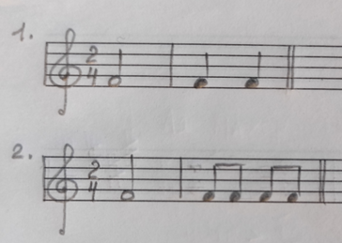
Прочитать несколько раз ритм с ладошками и ритмослогами. Учитывайте то, что каждый шаг должен быть одинаковым по длительности и равен четверти:
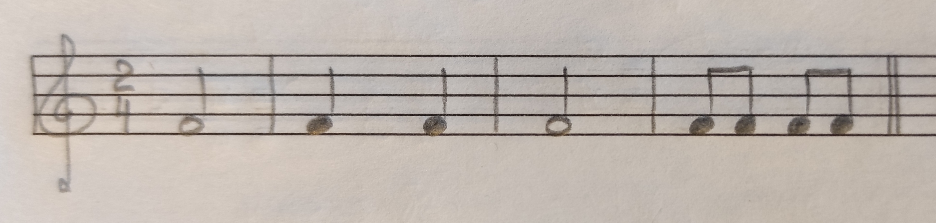
- Прописи.
Повторно пропишите половинную длительность на линеечках и между.
